Инструкция за инсталация на Unifying
Инсталира се софтуера : http://support.logitech.com/product/6254
Поставя се unifying приемника в USB порта 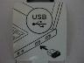 .
Стартира се софтуера .
Стартов екран
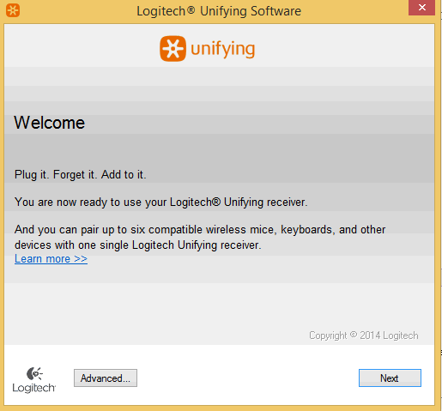

Натиснете "NEXT"
(активен unifying приемник)

Стъпка 1
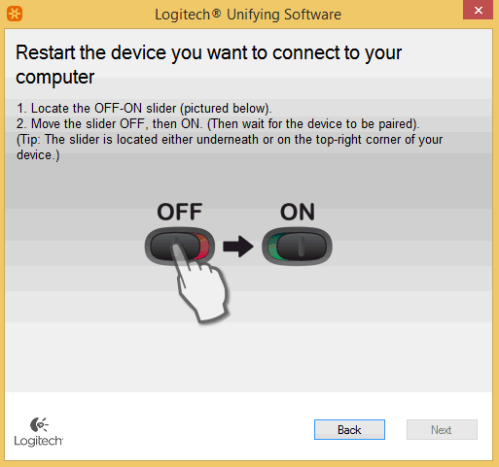

Устройството, което искате да инициализирате трябва да бъде включено.
Намерете мястото на On/Off бутона и го включете (OFF >>ON)

Стъпка 2
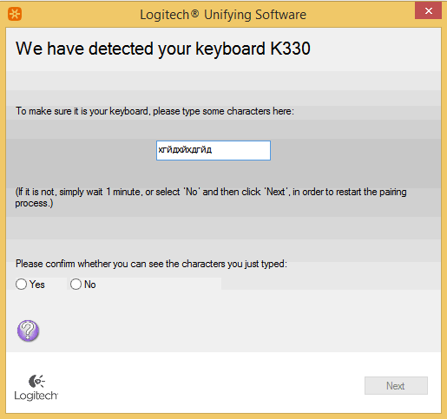

Автоматично се появява този прозорец, в който има поле за тестване на работоспособността на клавиатурата (в показания случай – работи).
За да запазите синхонизацията натиснете бутона "YES". Бутонът "NEXT" става активен – натиснете го. С тази последна стъпка, завършва процеса на инсталация.
Същите стъпка се следват и за мишката, която по принцип трябва да бъде разпозната още при включване.
Ако мишката не бъде разпозната при първоначално пускане, трябва да повторите гореописаните стъпки и за нея.

